*讲师团成员简介（以字母为序）
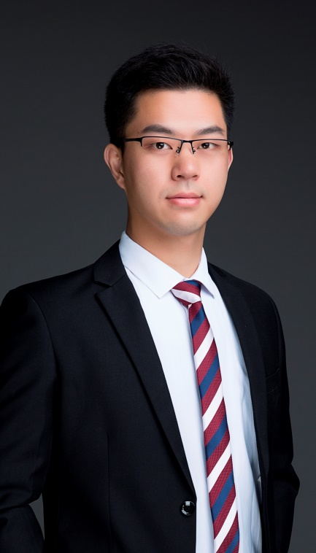  （功能纳米与软物质研究院） | 冯良珠博士
 | 副研究员，苏州大学“优秀青年学者”。2010年于苏州大学基础医学与生命科学学院获理学学士学位；2015年于苏州大学功能纳米与软物质研究院获理学博士学位，期间获“国家留学基金委公派研究生项目”资助，于2013年9月—2014年10月赴美国佐治亚理工学院生物工程系访学；2015年10月—2016年10月于澳门大学中华医药研究院从事博士后研究。2016年11月加入苏州大学功能纳米与软物质研究院任助理研究员，2018年7月晋升为副研究员，同年入选“苏州大学优秀青年学者”。2010年以来，研究兴趣集中在功能化纳米药物载体的构建、肿瘤微环境调节与新型肿瘤治疗等方面。迄今为止，在化学、材料、生物医学等各类高水平学术期刊上发表论文70余篇，分别发表于J. Am. Chem. Soc., ACS Nano, NanoLett., Adv. Funct. Mater.,Coord. Chem. Rev., Biomaterials等杂志上，文章的总他引6800余次，SCI H-index为34。目前，担任Nature Communication, ACS Nano, Theranostics, Biomaterials, Journal of Controlled Release等多个生物材料类学术期刊的特邀审稿人。
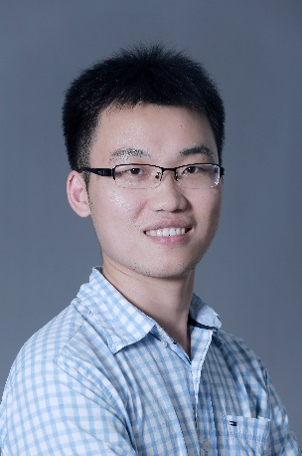  （材料与化学化工学部） | 何金林博士
 | 副教授，苏州大学“优秀青年学者”。2006年本科毕业于苏州大学化学工程与工艺专业，2012年博士毕业于苏州大学材料与化学化工学部。博士在读期间，获得2010年国际高分子化学学术讨论会（PC2010）—“优秀墙报奖”和2010年江苏省博士生学术论坛（化学与绿色化工）—“优秀论文奖”。2010年8月获国家留学基金委公派留学基金资助，在美国Akron大学高分子科学与工程学院美国工程院院士程正迪教授课题组学习。2012年7月入职苏州大学材料与化学化工学部倪沛红教授课题组，2015年7月晋升为副教授。目前主要研究方向为生物可降解高分子材料和功能性拓扑结构弹性体共聚物，已发表SCI期刊论文30余篇，主持国家自然科学基金面上项目、教育部高等学校博士学科点专项基金和江苏省自然科学基金等科研项目8项，受邀担任多本SCI学术期刊的审稿人。
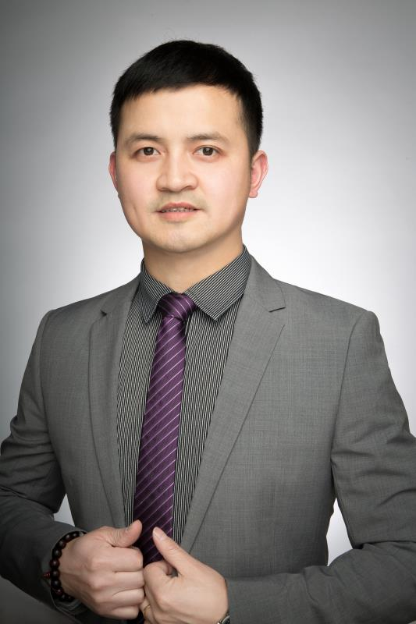  （纺织与服装工程学院） | 李刚博士
 | 教授，硕士生导师，院长助理，总实验室主任。江苏省第十五批 “六大人才高峰”高层次人才、“双创计划”科技副总入选人才。2013年博士研究生毕业于香港理工大学。自2006年开始，在纺织和医学等多领域展开跨学科研究。曾工作于杜邦中国集团等公司。发表论文80余篇，包括Biomaterials （IF 10.2）等权威SCI杂志；先后主持国家自然科学基金和参与国家重点研发、中德国际合作等项目20余项，曾获“香港首届创新大赛”冠军、苏州市人才科技工作顾问等荣誉。申请国家专利35项和国际PCT专利2项，已授权17项。现为中国纺织工程学会高级会员、中国生物材料学会会员、江苏省高企认定专家库技术专家、JFBI编辑等职，担任Biomaterials等20余种国际SCI杂志审稿人。目前指导学生15名，并多次获得如：国家奖学金、“优秀研究生”等荣誉。
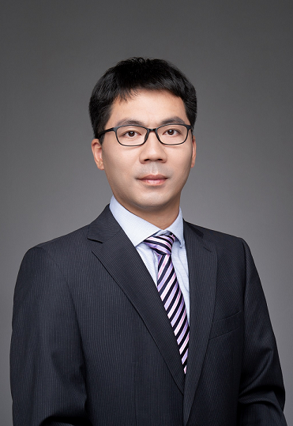（光电科学与工程学院） | 李孝峰 博士
 | 教授，博士生导师，苏州大学光电科学与工程学院院长，教育部现代光学技术重点实验室和江苏省先进光学制造技术重点实验室常务副主任，苏州大学欧美同学会副会长，国家及省市多项人才计划入选者。2007年1月博士毕业于西南交通大学信息科学与技术学院，获“四川省优秀博士论文奖”和“全国百篇优秀博士论文提名奖”。博士毕业后，在新加坡南洋理工大学和伦敦帝国理工学院担任研究员。2012年1月入职苏州大学，承担科技部、国家自然科学基金委员会、教育部和江苏省等近10个国家和省部级课题负责人。已累计在Advanced Materials、Advanced Energy Materials、ACS Nano、Nano Energy、Applied Physics Letters、Optics Letters等光电子信息领域主流SCI期刊发表论文超过120篇。IEEE、中国光学学会和中国密码学会高级会员，美国光学学会（OSA）、国际光学工程学会（SPIE）和中国光学工程学会会员；在国际会议上做邀请报告/担任分会场主席40余次，获2015年首届“江苏青年光学科技奖”、2016年江苏省教育厅自然科学三等奖、2017年中国光学工程学会科技创新三等奖，担任40余个国际SCI期刊论文评审专家，担任IEEE Photonics Journal和OSA Applied Optics期刊副主编，Scientific Reports期刊编委，中国光学学会期刊《激光与光电子学进展》第九届编委，中国光学工程学会期刊《PhotoniX》编委。主要研究方向：先进光电探测技术及应用、第三代高效太阳能电池的设计与制备、微纳光学与微纳制备。
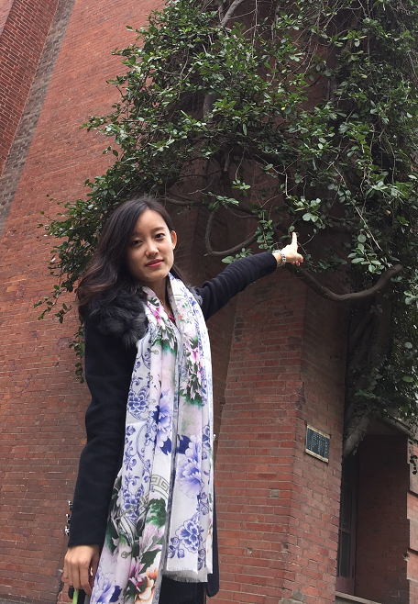  （外国语学院） | 彭文青博士
 | 苏州大学“优秀青年学者”。上海外国语大学博士，国家留基委公派伦敦大学学院联合培养博士，翻译专业，苏大外国语学院翻译系副教授，主持一项国家社科基金青年项目“《三国演义》在英语世界的译介研究”。
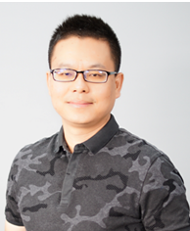（教育学院） | 秦炜炜博士
 | 副教授、硕士生导师，苏州大学“优秀青年学者”。教育学院教育技术系主任、江苏省“社科优青”，南京大学与加拿大多伦多大学联合培养教育学博士，目前主要从事教育信息化和创新人才培养方面的研究。2015年入选苏州独墅湖科教创新区高端人才集聚工程“科教骨干人才”计划，2016年入选“中国博士后科学基金百名优秀资助者”。主持国家社科基金课题2项、中国博士后科学基金面上及特别资助课题3项、市厅级和校级课题8项，发表CSSCI论文20余篇，人大复印资料转载5篇，获江苏省教学成果奖、市厅级优秀成果奖多项。2013年至今，担任SSCI期刊Computers & Education 和 British Journal of Educational Technology 及CSSCI期刊《远程教育杂志》的审稿人。
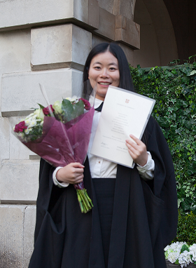（外国语学院） | 石晓菲博士
 | 副教授、苏州大学“优秀青年学者”。江苏省双创博士，主持市厅级和省部级项目各一项。曾就读于北京大学外国语学院英语语言文学系（2007－2011）、英国剑桥大学教育系（2012-2016），获得文学学士学位、教育学硕士学位和教育学博士学位。在校读书期间获得北京大学五四奖学金、剑桥大学优秀硕士毕业论文、国家留学基金委与英国剑桥大学合作渠道全额博士奖学金和国际儿童读物联盟（International Board on Books for Young People）英国奖学金。研究领域主要包括英语儿童文学、绘本理论和儿童的视觉素养（visual literacy）。
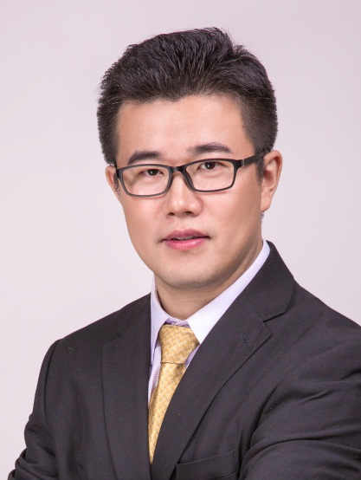  （能源学院） | 孙靖宇博士
 | 教授，博士生导师，国家青年千人计划入选者，江苏省“双创人才”，《科学通报》编委。2008年本科毕业于浙江大学竺可桢学院，2013年于英国牛津大学获博士学位，2013-2015年、2015-2017年分别在北京大学和英国剑桥大学从事博士后研究工作，先后师从杨德仁院士、Martin R. Castell教授、刘忠范院士和Andrea C. Ferrari教授。2017年2月加盟苏州大学能源学院，任特聘教授、博士生导师；2018年受聘北京石墨烯研究院兼职研究员。主要致力于石墨烯的化学气相沉积可控制备、可穿戴能源材料及打印器件研究。2015年全英华人乒乓球公开赛单打冠军， 2018年全国首届“教授杯”乒乓球赛男子青年组单打冠军/双打冠军、2019年全国第二届“教授杯”乒乓球赛男子青年组单打冠军。
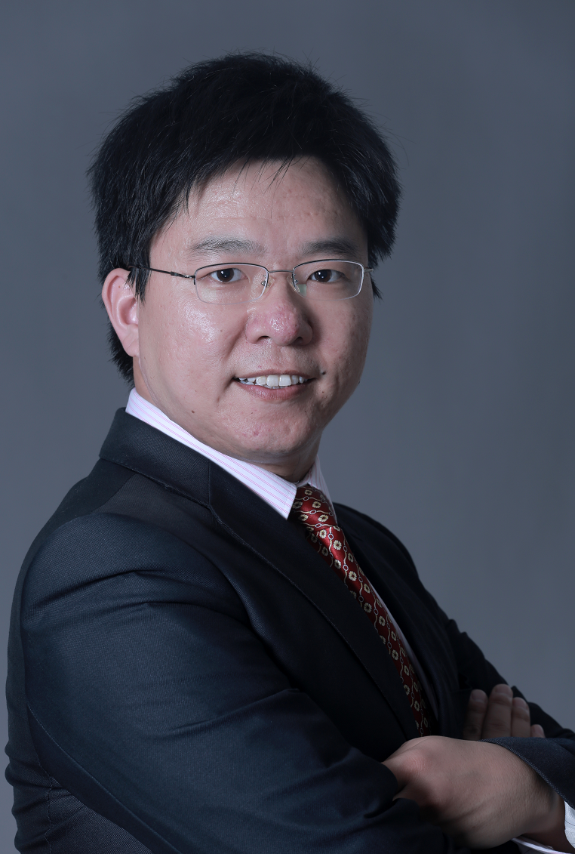  （材料与化学化工学部） | 汪顺义博士
 | 教授，博士生导师。2002年苏州大学化学化工学院化学教育专业毕业。2007年有机化学专业博士毕业，2005-2006年赴新加坡理工大学访学一年，2007-2011年新加坡理工大学Research Fellow博士后，2011-2012德国慕尼黑大学Research Fellow博士后。主要研究兴趣是异腈化学、C-S/C-Se键构建反应、自由基反应等。参编《有机化学》《有机合成新技术》等教材3部。2008年江苏省优秀博士论文，2009年全国优秀博士论文提名奖，获2015-2016学年度苏州大学优秀本科生毕业论文指导老师、苏州大学优秀本科生优秀指导团队奖；2018年1月获得Thieme Chemistry Journals Award。主持国家自然科学基金4项，参加2项国家自然科学基金项目。在国内外化学核心期刊如Chem. Rev., J. Am. Chem. Soc., Nat. Commun., ACS Catal., Chem. Sci., Green Chem., Org. Lett.,Chem. Commun.等发表论文一百余篇，授权发明专利4项。曾获得教育部科学技术进步奖二等奖1项（排名3），中国石油和化学工业协会科学技术进步奖二等奖1项（排名3）。
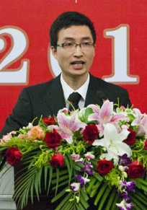（外国语学院） | 王鼎博士
 | 副教授，硕士生导师。东京学艺大学硕士，日本明治大学文学博士，苏州大学外国语学院日语系教师。承担日语本科专业初级课程，硕士研究生跨大类课程等教学工作。获2011年教育部相关部门主办的“第三届全国日语专业青年教师CASIO杯教学基本功大赛”二等奖。主要研究方向为日语词意的历时变化，中国汉字词汇对日本词汇的历时影响，在国内外学术期刊上发表多篇论文。主持完成2011年度国家社科基金青年项目一项“日语助数词的历时考察与认知研究”。2019年获得国家社科基金重点项目“日本汉字词语料库建设与研究”。
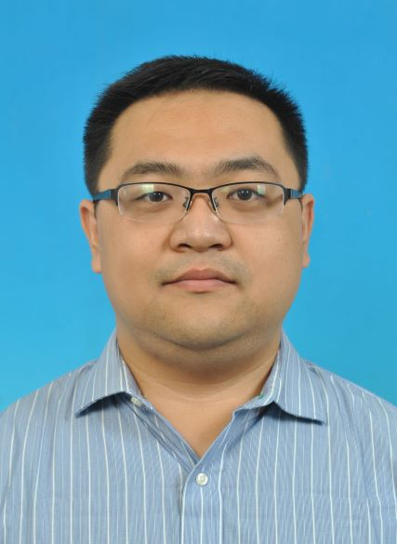  （沙钢钢铁学院） | 项重辰博士
 | 苏州大学“优秀青年学者”。2011年本科毕业于中国矿业大学工程力学专业，2011至2016年至美国纽约大学攻读硕士及博士学位，毕业后在纽约大学医学院担任博士后研究员。2018年加入苏州大学。在美期间参与了多项美国国家科学基金项目及美国陆军实验室研究项目，发表多篇论文，并担任过多篇杂志的审稿人。曾在纽约大学机械工程系连续担任5年讲师及助教，并代表实验室参加纽约大学ARISE项目，担任美国高中老师及学生的学术导师。主要研究为对镁合金性能的综合多尺度研究，目前主持1项江苏省自然科学基金项目及1项与清华大学汽车研究院的横向项目。
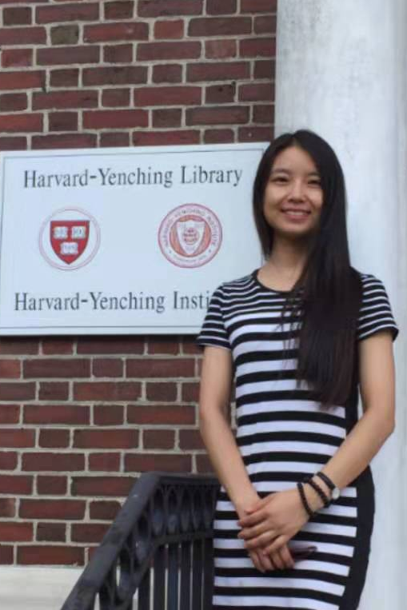（社会学院） | 张程娟博士
 | 社会学院历史系讲师，苏州大学“优秀青年学者”。中山大学历史学博士，中山大学“优生优培计划”直博生，中山大学与哈佛大学联合培养博士。兼任教育部人文社会科学重点研究基地中山大学历史人类学研究中心基地刊物《历史人类学学刊》（THCI CORE）助理编辑。在《史林》、《史学月刊》、《中山大学学报》等多种刊物发表历史学文章十篇。曾获教育部批准第九届全国“史学新秀奖”一等奖，中山大学十大年度人物和广东省优秀研究生等荣誉。主要研究方向为明清史、社会经济史、运河史等。

